《化妆品类包装印刷品质量控制要求及检验方法 第3部分：塑料瓶包装》行业标准编制说明

一、标准起草任务来源
化妆品包装是指在化妆品流通过程中，为保护化妆品、方便储运、促进销售而按照一定技术方法采用的容器、材料及辅助物的总称。化妆品包装容器材料主要使用金属、玻璃、陶瓷、塑料、橡胶等材质，而塑料是目前使用最广泛的化妆品包装材料，其可加工成瓶、盖、袋、软管、盒等包装形状。目前，化妆品用塑料瓶包装的印刷方式主要采用网版印刷方式，在印刷过程中大多参考软管化妆品包装印刷的要求和标准，因此容易出现标准不适应或无从参考的问题，从而影响塑料瓶类化妆品包装的印刷质量。为更好地指导塑料瓶类包装生产企业，以及为下游客户提供统一的印刷评判依据和质量合格的印品，有必要制订一项与化妆品用塑料瓶包装容器相对应的印刷质量控制标准。
深圳市通产丽星科技集团有限公司是一家专注于化妆品包装、食品包装、药品包装及环保材料等领域的高科技企业。2023年 4 月，深圳市通产丽星科技集团有限公司向全国印刷标准化技术委员会网版印刷分技术委员会提出《化妆品类包装印刷品质量控制要求及检验方法 第3部分：塑料瓶包装》立项意向。
2023年11月初，全国印刷标准化技术委员会网版印刷分技术委员会报送全国印刷标准化技术委员会申报立项。2024年12月4日，国家新闻出版署发布10项行业标准的立项通知，其中《化妆品类包装印刷品质量控制要求及检验方法 第3部分：塑料瓶包装》正式批准立项，立项号：CY202417。此项标准是自2020年全国印刷标准化技术委员会制定了《化妆品类包装印刷品质量控制要求及检验方法 第 1 部分：纸包装》和《化妆品类包装印刷品质量控制要求及检验方法 第 2 部分：软管包装》两项行业标准后，对“妆品类包装印刷品”系列配套标准的进一步完善。
本文件起草单位：广州丽盈塑料有限公司、深圳市通产丽星科技集团有限公司、苏州通产丽星包装科技有限公司、广州市申发机电有限公司、浙江恒基油墨科技有限公司、义乌佳诚机械科技有限公司、广州伍星塑料制品有限责任公司、曼盛包装（上海）有限公司。
本文件主要起草人：林茂青、郭文生、唐绍国、袁伟东、吴福富、陆迟习、陈家淼、伍伟加、郑华祥、黄瑶。

二、主要工作过程
- 第一次预研会议
2023年5月27日，全国印刷标准化技术委员会网版印刷分技术委员会在线上召开了《化妆品类包装印刷品质量控制要求及检验方法 第3部分：塑料瓶包装》第一次预研工作会，共8位专家参加会议。
标准执笔人深圳市通产丽星科技集团有限公司林茂青首先介绍了化妆品用塑料瓶包装的印刷方式主要采用网版印刷，在印刷过程中大多参考软管化妆品包装印刷的要求和标准，因此容易出现标准不适应或无从参考的问题，从而影响化妆品用塑料瓶包装的印刷质量。为更好地指导塑料瓶包装生产企业，以及为下游客户提供统一的印刷评判依据和质量合格的印品，有必要制订一项与化妆品用塑料瓶包装容器相对应的印刷质量控制标准。经过3个月的前期调研、论证、技术研究、初稿起草、多次内部讨论和修改形成了此次会议的草案稿。与会专家首先讨论了标准立项的可行性，专家们认为目前化妆品类包装印刷品中塑料瓶包装在国内还没有相关的行业标准，因此制定其相关的行业标准十分必要，也可以进一步完善“妆品类包装印刷品”系列配套标准。由于化妆品类包装印刷品塑料瓶包装主要采用网版印刷方式，因此委托印标委网版印刷分技术委员会归口制定。预研会对《化妆品类包装印刷品质量控制要求及检验方法 第3部分：塑料瓶包装》标准的题目、范围、术语与定义进行了讨论，最终确定本标准申报题目为《化妆品类包装印刷品质量控制要求及检验方法 第3部分：塑料瓶包装》，并确定了标准的框架结构。经过讨论，专家们一致认为《化妆品类包装印刷品质量控制要求及检验方法 第3部分：塑料瓶包装》可作为行业标准进行申报。
- 第二次预研会议
2023年10月14日全国印刷标准化技术委员会网版印刷分技术委员会在线上召开了《化妆品类包装印刷品质量控制要求及检验方法 第3部分：塑料瓶包装》第二次预研会，共8位专家参加会议。
会上，王岩秘书长首先介绍了第一次预研工作会上对本标准框架结构的制定情况，之后深圳市通产丽星科技集团有限公司林茂青介绍了对标准预研第一稿的修改过程及补充情况。与会专家首先讨论了标准申报稿的英文名称应该延续《化妆品类包装印刷品质量控制要求及检验方法》系列标准第1部分和第2部分的英文书写。之后，专家们按照第一次预研工作会上议定的框架结构对草案稿的各章节进行细致梳理，并确定了标准申报立项稿。经过讨论，专家们一致认为《化妆品类包装印刷品质量控制要求及检验方法 第3部分：塑料瓶包装》标准申报立项稿由网印分技术委员会秘书处整理后进行申报立项。
- 标准项目立项申请与批准立项
网版印刷分技术委员会秘书处于2023年11月初将《化妆品类包装印刷品质量控制要求及检验方法 第3部分：塑料瓶包装》标准申报稿及立项文件提交全国印刷标准化技术委员会申请立项。
2024年12月4日，国家新闻出版署发布10项行业标准的立项通知，其中《化妆品类包装印刷品质量控制要求及检验方法 第3部分：塑料瓶包装》正式批准立项，立项号：CY202417。
- 起草组成立会议暨第一次工作会
2025年4月28日，《化妆品类包装印刷品质量控制要求及检验方法 第3部分：塑料瓶包装》行业标准起草组成立会暨第一次工作会议在深圳市通产丽星科技集团有限公司会议室召开，来自网版印刷各领域的10位专家出席会议。专家组认为《化妆品类包装印刷品质量控制要求及检验方法 第3部分：塑料瓶包装》行业标准的制定工作将填补化妆品包装印刷领域标准的空白，为塑料瓶类包装印刷品提供明确的技术规范和质量基准，推动整体质量提升。
会议首先对起草单位、起草人进行了确认，之后，参会的专家们对《化妆品类包装印刷品质量控制要求及检验方法 第3部分：塑料瓶包装》行业标准草案稿中范围、规范性引用文件、术语和定义、结构、技术要求、检验方法等涉及到的32项内容提出了修改建议。经一天的充分沟通和交流，起草组完成了第一次工作会议的预定计划，就草案稿的内容和结构修改达成了一致意见，并对下一步的工作计划进行了确认：5月中旬前对光洁度的数据进行补充完善；对固化设备的技术参数进行补充完善；5月中旬前形成《化妆品类包装印刷品质量控制要求及检验方法 第3部分：塑料瓶包装》行业标准草案稿第二稿，并将草案稿（第二稿）放在工作群内请起草组专家审阅；计划于6月份召开第二次工作会议。
- 起草组第二次工作会议
召开第一次工作会议后，按照工作安排，执笔组完成了对光洁度数据和固化设备技术参数的补充完善，并在工作群中进行了专家组审阅，行成了第二次工作会议的会前草案稿。
2025年6月18-19日，起草组第二次工作会议在深圳召开，11位专家参加了会议。会上，首先对第一次工作会后的工作安排进行了梳理，基本确认了第一次会议后的补充内容，同时确认了新加入标准起草的3家单位与起草人。会议重点审议了标准的技术框架和核心内容。专家组围绕塑料瓶包装的印刷性能要求、印刷品质检测方法等关键技术参数展开深入研讨，通过逐条论证对标准草案涉及的57项条款提出优化调整意见。全国印标委马智勇高级工程师指出，本次技术梳理使标准内容更贴合行业实际需求，为化妆品包装印刷质量管控提供了更精准的技术规范。广州丽盈塑料有限公司和通产丽星科技集团有限公作为主要起草单位表示，本项标准的制定过程严谨规范，技术内涵深厚丰富，数据支撑充实可靠，为塑料瓶类包装印刷品印刷领域的实践应用提供了坚实依据。
最后，起草组对会后工作进行了安排：于6月27日前行成《化妆品类包装印刷品质量控制要求及检验方法 第3部分：塑料瓶包装》行业标准草案稿第三稿并在工作群内进行审阅；于7月底完成编制说明的编写工作；于7月底完成征求意见相关文件编制并于2025年8月面相行业征求意见，征求意见时间为三十日。
- 征求意见及处理意见
待补充。
- 委员评审过程
待补充。
三、标准编制原则与确定标准主要内容的依据
（一）标准编制原则
坚持高起点、通用性、严要求与适宜性和可操作性相结合的原则。
高起点即标准的编制应考虑到网版印刷术语及网版印刷工艺所涉及的相关内容要与国家战略发展方向的重点行业相结合；通用性要求标准的编制符合目前国内相关行业标准规定的术语规范；严要求即标准的编制应严格遵循 GB/T 1.1—2020《 标准化工作导则 第1部分：标准的结构和编写》及相关法规的要求进行；适宜性和可操作性要求标准的编制既要充分考虑到网版印刷行业的发展现状与特点，又要考虑到网版印刷所涉及相关行业的融合性，从而提高标准贯彻实施的可操作性。
（二）本文件主要内容
本文件规定了化妆品用塑料瓶包装印刷品在印刷过程中质量控制所涉及的技术要求，描述了相应的检验方法。
本文件适用于化妆品用塑料瓶包装印刷品的网版印刷、转移印刷、仿形热烫印等印刷生产的质量控制及产品质量检测。
（三）本文件制定参考的主要依据相关标准
1.本文件在制定过程中参照引用了下列相关标准：
GB 5296.3 消费品使用说明 化妆品通用标签
GB 12904 商品条码 零售商品编码与条码表示
GB/T 531.1 硫化橡胶或热塑性橡胶 压入硬度试验方法 第1部分：邵氏硬度计法（邵尔硬度）
GB/T 10610 产品几何技术规范（GPS） 表面结构 轮廓法 评定表面结构的规则和方法
GB/T 14216 塑料 膜和片润湿张力的测定
GB/T 14258 信息技术 自动识别与数据采集技术 条码符号印制质量的检验
GB/T 23704 二维条码符号印制质量的检验
GB/T 29336—2012 化妆品用共挤出多层复合软管
GB/T 33993 商品二维码
CY/T 3 色评价照明和观察条件
CY/T 9—2017 电子雕刻凹版质量要求及检验方法
CY/T 147 网版印刷 聚氨酯胶刮使用要求及检验方法
CY/T 192 网版印刷 网版制作要求及检验方法
CY/T 223—2020 网版印刷 纯棉针织布反应染料平网印花过程控制要求及检验方法
CY/T 226.2—2020 化妆品类包装印刷品质量控制要求及检验方法 第2部分：软管包装
CY/T 227—2020 柔性版印刷紫外光固化油墨使用要求及检验方法
QB/T 4753 丝网印刷油墨通用技术条件
2.目前本文件没有可以参考的相关标准管控项目与管控指标。
四、主要试验（或论证）的分析论述报告，技术经济论证及其经济效果。
（一）主要试验验证的样品及其测试数据的分析
在提出印刷工艺要求时，对主要使用的网版印刷各项数据要求没有异议，但是在讨论转移印刷中移印头的硬度范围过程中，专家对硬度计的选择和测量方法意见不统一，甚至认为无法准确测量出移印头的硬度。后由林茂青、郭凡生、陈家淼三位专家查阅大量数据，比较国家标准中邵氏AO型硬度计压针和ISO 868 标准，在会后做出精准测试实验并得到准确数据：印刷图文比较小或比较精细，宜采用邵氏硬度为10H_{AO}～25H_{AO}的移印头。具体操作如下：
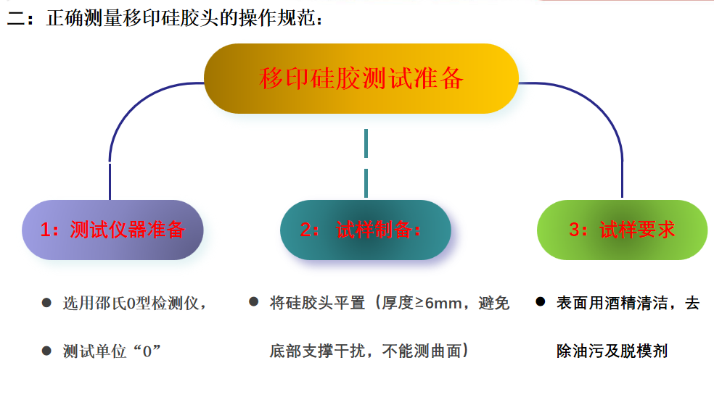
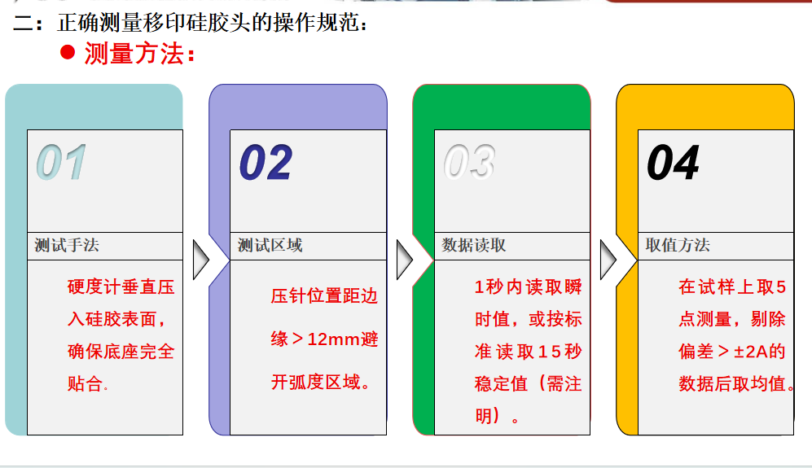

（二）技术经济论证及其经济效果
2023年全球化妆品市场规模已突破5000亿美元，预计2028年将达8000亿美元（CAGR约7-8%）根据专业机构分析，到2025年中国化妆品零售总额有望达到5000亿元。更长远来看，中研研究院预测显示，2028年我国化妆品市场规模将接近万亿级规模，达到9374亿元，2023-2028年的年均复合增长率预计为7.11%。这一增长速度远超全球平均水平，彰显了中国市场的巨大潜力。化妆品市场的蓬勃发展主要得益于居民消费能力的提升和消费观念的转变。随着居民消费能力的提升和年轻消费群体的崛起，消费者对化妆品的需求从基础功能向品质化、个性化、环保化多维延伸。特别是在包装方面，消费者不仅关注产品本身，也越来越重视包装的美感。
《化妆品类包装印刷品质量控制要求及检验方法 第3部分：塑料瓶包装》标准的制定，是紧跟化妆品行业蓬勃发展与品质升级的重要举措，填补了塑料瓶类包装印刷品领域标准化建设的空白，将有效提升化妆品包装的精细化水平，推动产业链上下游协同创新，为消费者提供更安全、更优质的包装印刷解决方案。

五、与中文术语对应的英语译文的确定方式为：
（一）对直接引用和改写现有国家标准中定义的术语，则直接引用其术语的英文译名；
（二）对本标准中定义的术语，其英文译名是根据网版印刷行业、国内外用户翻译、印刷科技词典及专家的意见来共同确定的；

六、相关标准情况
本标准制定过程未检索到国际标准或国外先进标准，标准水平达到国内先进水平。

七、与有关的现行法律法规和强制性标准的关系
本标准内容符合现行法律法规。

八、重大分歧意见的处理经过和依据
本标准的制定过程中出现的分歧意见, 主要集中在以下几个方面：
（一）在对网版印刷工艺进行讨论的过程中，由于网版印刷是化妆品类包装印刷品中塑料瓶包装的主要印制工艺，因此专家对此处进行了长时间的细致讨论。专家首先总结出塑料瓶包装网版印刷工艺中影响印刷质量的主要因素：瓶体稳定、印刷压力、印刷速度、刮印角度、网距、多色叠印，并提出要求进行量化。在提出量化数据的过程中，专家认为多色叠印中对前色的固化是印刷常识，无需提出要求。在讨论压力时，专家认为由于材质和印刷效果不同，并没有规律性的压力数值，因此需要找出压力的临界值来界定压力的区间，即：在保证瓶体不变形的基础上，印刷压力最大；应在保证网版上图文区域的油墨完全转移到承印塑料瓶的基础上，印刷压力最小。在讨论印刷速度时，由于异形瓶图案尺寸各不相同，印刷速度很难量化，而且实际印刷中工艺参数的变量太多，多使用经验，且印刷完成后的流平时间也影响到印刷速度，专家组争论后仍无法规律性针对某个变量给出速度数值，因此专家组以“油墨完全转移”作为是否符合速度要求的参考，即：印刷速度设定应保证网版上图文区域的油墨完全转移到承印塑料瓶上。
（二）在对转移印刷工艺进行讨论的过程中，专家重新整理了承印塑料瓶转移印刷工艺的特点：瓶体稳定、移印头与移印钢版接触压力、接触时间、印刷压力、移印头硬度，并对这几项提出要求。专家认为，移印头为曲面，且软硬并不相同，因此移印头与移印钢版接触压力并没有规律性数值，无法进行定量，建议从图文转移的效果这个角度来对移印头与移印钢版接触压力提出要求，即：移印头与移印钢版接触压力应适宜，确保图文转移清晰、完整。关于移印头与瓶体的接触时间，有专家认为0.1 s～0.5 s无法进行测量，后有专家提出方案，无需手动测量时间，可以设定机器的数值，因此本项要求可以进行定量。在讨论压力时，专家认为由于材质和印刷效果不同，并没有规律性的压力数值，因此需要找出压力的临界值来界定压力的区间，即：应在保证瓶体不变形的基础上，印刷压力最大；应在保证移印头上图文区域的油墨完全转移到承印塑料瓶的基础上，印刷压力最小。关于移印头的软硬数据，专家对硬度计的选择和测量方法意见不统一，甚至认为无法准确测量出移印头的硬度。后由林茂青、郭凡生、陈家淼三位专家查阅大量数据，比较国家标准中邵氏AO型硬度计压针测量方法和ISO 868 标准中的相关测量方法，在会后做出精准测试实验并得到准确数据，确定：印刷图文比较小或比较精细，宜采用邵氏硬度为10H_{AO}～25H_{AO}的移印头。
（三）在对烫印工艺进行讨论的过程中，专家认为烫印对象是承印塑料瓶，使用的工艺是仿形热烫印，因此只需对仿形热烫印工艺提出需求即可，其他烫印已经有相关标准可参照。专家组重新整理了仿形热烫印工艺的特点：夹具、压力、同批温度允差、同批压合时间，并提出量化要求。仿形热烫印温度应为印版上的温度，由于变量太多无法找到规律性，但从同批次产品印刷过程中可以提出温度允差，即：仿形烫印版烫印温度允差不应大于1℃。下压气压由于变量太多无法找到规律性，虽然无法定量，但可以从烫印结果反推压力是否合适，即：压力应适宜且均匀一致，确保烫印图文清晰、完整。

九、标准作为强制性标准或推荐性标准的建议
本标准建议为推荐性标准。

十、贯彻标准的要求措施建议（包括组织措施、技术措施、过渡办法等内容）
（一）组织措施:在SAC/TC 170的组织协调下，以标准起草组成员为主，成立标准宣贯小组。
（二）技术措施：组织撰写标准宣贯材料，组织标准宣贯培训，争取标准颁布实施后尽快在全行业推广。

十一、废止现行有关标准的建议
无

十二、本标准编制说明的附件
无

